

Novita Priandini

081211632002

**LAPORAN SEQUENCE DIAGRAM**

**DARI STORY CARD RAWAT INAP**

|  |  |  |
| --- | --- | --- |
| **No. Story Card** | **1.01** | |
| **Nama Use Case** | Pendaftaran Pasien Rawat Inap | |
| **Aktor** | Resepsionis | |
| **Deskripsi** | Resepsionis melakukan pencatatan data identitas pasien dan kamar yang tersedia di klinik untuk pasien rawat inap. | |
| **Kondisi Awal** | Resepsionis sudah melakukan login sistem serta telah mendapat kode rawat inap untuk pasien yang akan menjalani rawat inap | |
| **Kondisi Akhir** | Pasien yang bersangkutan terdaftar sebagai pasien rawat inap sekaligus mengeluarkan kode booking kamar untuk pasien | |
| **Skenario Normal** | Resepsionis | Sistem |
|  |  | 1. Mencatat kode rawat inap dari sistem pemeriksaan dokter |
|  | 1. Memasukkan data pasien ke sistem | 1. a) Menambahkan data pasien ke sistem bila semua field terisi dengan benar |
|  | 1. Mengecek kamar yang tersedia untuk pasien | 1. Mengeluarkan daftar kamar sesuai permintaan |
|  | 1. Melakukan booking kamar yang diminta oleh pasien | 1. Memberikan kode booking untuk kamar yang dipilih |
|  | 1. Melihat daftar pasien yang dirawat inap | 1. Memanggil ID pasien yang terdaftar dirawat inap |
|  | 1. Mengkonfirmasi pasien yang sudah *check out* dari kamar rawat inap | 1. Menghapus pasien yang bersangkutan dari sistem |
| **Skenario Alternatif** | Front Office | Sistem |
|  |  | 3. b) Memberikan informasi kesalahan apabila ada beberapa *field* yang belum terisi |

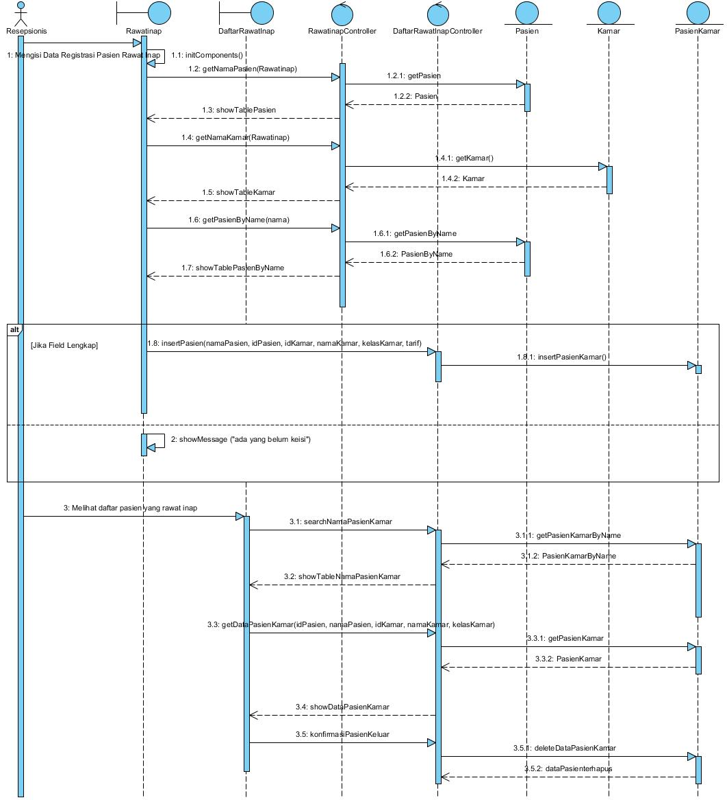**Sequence Diagram**